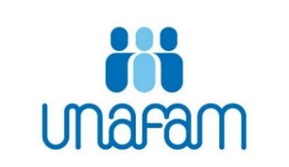
Opérateur.trice de saisie
Région Auvergne-Rhône-Alpes
CDD – Temps plein

Plus de 3 millions de personnes vivent avec des troubles psychiques sévères. Plus de 4,5 millions les accompagnent au quotidien. Ecouter, soutenir et former les familles et l’entourage, Défendre les intérêts communs des familles et des malades, voilà les missions auxquelles s’attèlent les 2 000 bénévoles de l’Unafam dans toute la France. Un accompagnement par des pairs, dans 300 points d’accueil, pour briser l’isolement et redonner espoir.
L’Unafam est une association reconnue d’utilité publique, qui compte 15.000 adhérents, 50 salariés et est présente sur tout le territoire au travers de ses 112 délégations locales.

L’Unafam recrute dans le cadre d’un accroissement temporaire d’activité un.e opérateur.trice de saisie en contrat à durée déterminée à temps plein en soutien des délégations départementales de la région Auvergne-Rhône-Alpes

Il/elle exerce notamment les missions suivantes :
Contribuer à la production des rapports d’activités :
- Récolter les données, vérifier leur contenu et les informations
- Saisie des indicateurs et contrôle des informations

Soutien administratif aux délégations
- Vérifier et compléter les fichiers contacts et services
- Contribuer à la rédaction de demandes du subventions

Profil recherché :
- Niveau Bac minimum
- Grandes qualités rédactionnelles et sens de l’organisation.
- Maîtrise de l’outil informatique (pack Office) et des outils de communication internet
- Permis B

Aspects pratiques :
Poste basé à Lyon (69)
CDD, statut agent administratif
35h hebdomadaires, du lundi au vendredi.
Rémunération mensuelle : +/- 1.800 € bruts mensuels (CCN 66) - Tickets restaurant, mutuelle.
2 journées de télétravail par semaine possibles
Prise de poste souhaitée dès que possible

CV + Lettre de motivation à adresser à recrutement@unafam.org en indiquant la référence 20221169OS dans l’objet du mail.

